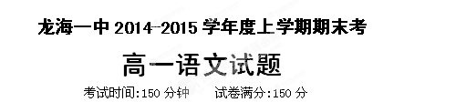
一 、古诗文阅读（36分）
(一)默写常见的名句名篇（9分）
1.补写下列名句名篇中的空缺部分。
（1） ，以望复关。 （《诗经•氓》）
（2）夙兴夜寐， 。 （《诗经•氓》）
（3）屈心而抑志兮， ________ 。（屈原《离骚》）
（4） ，悠悠我心。 （曹操《短歌行》）
（5）狗吠深巷中， 。 （陶渊明《归园田居》）
（6） ____ ，足以极视听之娱，信可乐也。 （王羲之《兰亭集序》）
（7）寄蜉蝣于天地，___________ _。 ，羡长江之无穷。 （苏轼《赤壁赋》）
（8）古人之观于天地山川、草木、虫鱼、鸟兽，往往有得， 。（《游褒禅山记》）
（二）完成课内文言文试题（6分）
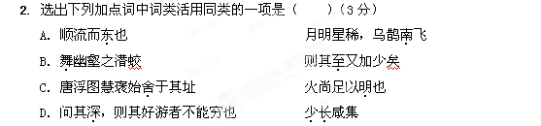
3.下列各组，与例句的句式完全相同的一组是（ ）（3分）
例：惟利是图
A．①是造物者之无尽藏也 ②今言“华”如“华实”之“华”者，盖音谬也
B．①会于会稽山阴之兰亭 ②后之览者，亦将有感于斯文
C．①仕宦于台阁 ②月出于东山之上，徘徊于斗牛之间
D．①何以解忧 ②不吾知其亦已兮
（三）文言文阅读（15分）
阅读下面的文言文，完成4～7题。
初，淮阴侯韩信，家贫，无行，不得推择为吏，又不能治生商贾，常从人寄食饮，人多厌之者。信钓于城下，有漂母见信饥，饭信。信喜，谓漂母曰：“吾必有以重报母。”母怒曰：“大丈夫不能自食，吾哀王孙而进食，岂望报乎？”
淮阴屠中少年有侮信者曰：“若虽长大，好带刀剑，中情怯耳。”因众辱之曰：“信能死，刺我；不能死，出我胯下！”于是信孰视之，俯出袴下，蒲伏。一市皆笑信，以为怯。
及项梁渡淮，信仗剑从之。居麾下，无所知名。项梁败，又属项羽，羽以为郎中。数以策干项羽，羽不用。汉王之入蜀，信亡楚归汉，未知名。为连敖^{①}，坐当斩，其辈十三人皆已斩，次至信，信乃仰视，适见滕公，曰：“上不欲就天下乎？何为斩壮士？”滕公奇其言，壮其貌，释而不斩。与语，大说之，言于上。王拜以为治粟都尉，亦未之奇也。
信数与萧何语，何奇之。汉王至南郑，诸将及士卒皆歌讴思东归，多道亡者。信度何等已数言王，王不我用，即亡去。何闻信亡，不及以闻，自追之。人有言王曰：“丞相何亡。”王大怒，如失左右手。
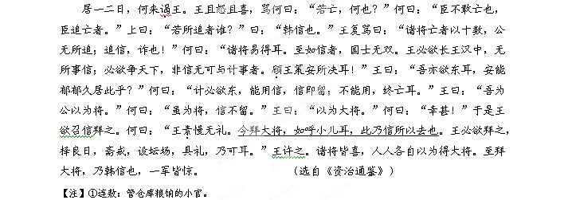4.下列语句中加点词的解释，不准确的一项是（ ）（3分）
A. 坐当斩 坐：犯罪 B. 何来谒王 谒：拜见
C. 顾王策安所决耳 顾：回头看 D. 王素慢无礼 素：向来
5.下列各组句子中，能直接表现韩信“怀才不遇”的一组是（ ）（3分）
①常从人寄食饮 ②数以策干项羽，羽不用
③王拜以为治粟都尉，亦未之奇也 ④王素慢无礼 ⑤居麾下，无所知名。
A.①③⑤ B. ②③⑤ C. ②③④ D. ①②④
6.下列对文章的概括和理解，不准确的一项是（ ）（3分）
A. 萧何告诉汉王，假如想争夺天下，就要重用韩信这样的人才，汉王听从了劝告。
B. 挨饿的韩信得到漂母的帮助，深受感动，说一定要重重地报答她，漂母很生气。
C. 有个年轻人当众侮辱韩信，韩信忍辱负重，从他胯下爬过去，被众人嘲笑胆小。

D. 韩信任郎中时被判斩首，行刑时遇滕公，后受赏识举荐给汉王，但仍不受重用。
7. 把文中画横线的句子翻译成现代汉语。（6分）
（1）信度何等已数言王，王不我用，即亡去。（3分）

（2）今拜大将，如呼小儿耳，此乃信所以去也。（3分）

（四）古代诗歌阅读（6分）
8. 阅读下面的古诗，完成题目。（6分）
桃夭
（《诗经》）
桃之夭夭，灼灼其华。之子于归^{①}，宜其室家。
桃之夭夭，有蕡^{②}其实。之子于归，宜其家室。
桃之夭夭，其叶蓁蓁^{③}。之子于归，宜其家人。
【注】①归：出嫁。②蕡(fén)：草木果实繁盛硕大的样子。③蓁蓁(zhēn):草木茂盛的样子。
（1）本诗在章法结构上采用了 的形式。（2分）
（2）请从比兴手法运用的角度赏析全诗。（4分）
答：

二、文学名著、文化经典阅读（16分）
（一）文学名著阅读（10分）
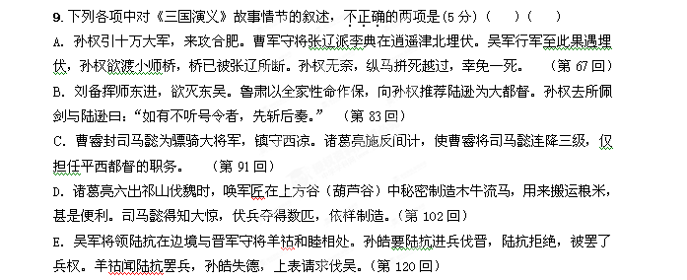10. 简答题。(选做一题)(5分)
(1)阅读下面的《三国演义》第85回选段，完成后面的题目。
刘备曰：“朕自得丞相，幸成帝业；何期智识浅陋，不纳丞相之言，自取其败。悔恨成疾，死在旦夕。嗣子孱弱，不得不以大事相托。”
“不纳丞相之言”所指何事？刘备是如何托孤的？请简述相关情节。
（2）阅读下面《三国演义》第95回选段，回答问题。
忽报马探来，说：“街亭、列柳城，尽皆失了！”孔明跌足长叹曰：“大事去矣！此吾之过也！”
街亭为什么会失守? “大事去矣”的“大事”指什么?
答第（ ）题
答：

（二）文化经典阅读（6分）
11. 阅读下面《论语》选段，回答问题。（6分）
子曰：“若圣与仁，则吾岂敢？抑为之不厌，诲人不倦，则可谓云尔已矣。”公西华曰：“正唯弟子不能学也。” （《述而》）
子曰“不愤不启，不悱不发，举一隅不以三隅反，则不复也。” （《述而》）
细析这两章内容，对于教育学生之事，孔子的态度有何矛盾之处？（2分）如何理解此矛盾？（4分）

三、现代文阅读（15分）
阅读下面文字，完成12 一14题。
另一种呼唤
黄晓萍
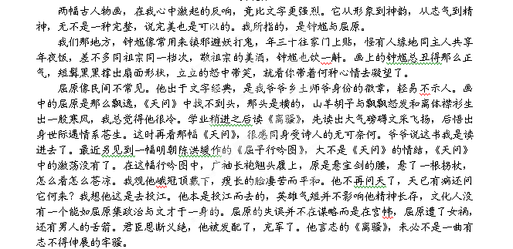文人迂腐而可爱。灵魂的屈原成为国宝，昭示着文化的不朽，也从另一个侧面反映出文人脆弱的心态。每当自身怯力之时，总是会从古人身上找出些说法来充实和鼓励自己。把气节化为一种文化内涵，他们请出屈原询问过去未来。刘勰、司马迁、李白……他们将“路曼曼其修远兮，吾将上下而求索”镂石成印悬于案头，撰成六书旌于中堂，曲成宫商荡涤五腑六根浊气。至于屈原投江之举，被颂为洗却尘世肮脏。皎洁永恒，使瀚海书林梅香荷香桔香千古。
那日走江，行至秭归，两千余年的古城仍是一座古城，不城不乡似城似乡，古墙豁口取民宅一堵风火墙，斑驳出悠悠岁月。剃头匠挑子横着量完小巷，不紧不慢的吆喝声古歌一样绵长。这出大思想家、大政治家、大诗人的秭归有庙有祠供奉屈原，有石牌坊旌帜屈原，一派苍朴古雅终未曾把它经营成旅游胜地文化名城。在这里，我听到另一种呼唤。
长江弯弯回浪，临北岸有一片软水，江中的激流冲南岸峭崖，使北岸的软水温柔而明净。软水叫屈原沱。传说屈原有位贤德的姐姐叫女媭，兄弟做大官时她是农妇，概无锦衣富贵。兄弟被流放她归来故里等待兄弟。流放人永远在流放，呼唤声天天在呼唤：“兄弟，屈子，归来兮！”汨罗江中一缕英魂托梦姐姐，他已愤怒地随水而去，他将留恋地随水而归。次日女媭翘首江边，一条大红鱼溯流而上，面对女媭，鱼头点三下鱼尾摇三下，巨口一张吐出个宛然生前的屈原，那鱼顿时失影。传说凄美而离奇，人民性极强，秭归人都能言说而且不走样。这故事的淳朴，还在于呼唤魂兮归来的是姐姐而不是恋人或者母亲。屈原在秭归，同于钟馗在我的家乡，又成了家家门上一幅画，概无官爵，一个巴东小老头，还原于民间，我想这当是屈原最好的归宿。 (节选自《百年百篇经典美文》，有删改)
12．下列对文章内容的赏析，不正确的两项是（ ）（ ） (5分)
A．文章题目命名为“另一种呼唤”，表明作者极力反对把屈原的形象神化的观点。
B．文中写到刘勰、司马迁等人把屈原的名句悬于案头，说明了屈原对后世影响深远。
C．文章对屈原故里秭归古城的描写，是为了批评现代人没有把它经营成旅游胜地。
D．作者认为屈原怀石投江和写《离骚》是文人的迂腐，但不影响屈原精神光照千古。
E．文章结尾一段的描写，是对家乡人把屈原像贴在门上、他魂归故里的形象化描写。
13．“他已愤怒地随水而去，他将留恋地随水而归”一句有什么含意？（4分）

14．文章主要是写屈原，为什么却从钟馗像写起?(6分)

四、语言文字运用（13分）
15．阅读下面的文字，完成后面的题目。（3分）
兰亭雅集那天，酒酣耳热之际，王羲之提起笔，一气呵成，写下了他们宴乐诗文的序言“兰亭集序”。那时的王羲之不会想到，这份一 （cù）而就的手稿，以后将成为被代代中国人记诵的名篇，而且为后来的中国书法提供了一个至高无上的坐标。后世的所有书家，只有翻过临摩这座高山，才可能成就己身的事业。
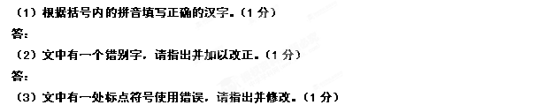答： 16．下列名句中，加点的成语使用不恰当的一项是（ ）（3分）
A．那山坡上如织锦的田畴，现出成熟的庄稼，色彩斑斓，白色的房舍点缀其间，炊烟袅袅。那景象，真真就是一处世外桃源。
B．中国传统文化中镂空的手法、陶瓷的纹路、热烈的红色等极具民族特色的建筑手法，与现代最先进的钢结构设计完美地融合，诞生了美轮美奂的国家体育场——“鸟巢”。
C．有关专家认为，方便食品将是21世纪中国食品工业发展的一大趋势，而在主食上，方便面则是首当其冲，会得到更大的发展。
D．这家饭庄已经过彻底翻修，与他当年光顾的时候大不一样；加盖了楼层，营业面积扩大了几倍，内外装潢也有天壤之别。
17. 阅读下面的材料，完成后面的题目。(7分)
上世纪八九十年代,高考标语多是“梅花香自苦寒来”之类的，传统而含蓄。
2000年前后的标语多是“努力拼搏”“高考必胜”“永不言败”等。
如今的高考标语又有了新的内容：“吾日三省吾身，高否?富否?帅否?否，滚去学习！”“没有高考，你拼得过富二代吗？”
对上述现象你有何看法？请简述理由。
(要求：表达简明连贯，言之成理，150字左右)

五、写作（70分）
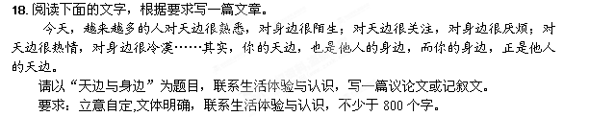
龙海一中2014-2015学年上学期期末考高一语文试题
参考答案及评分标准
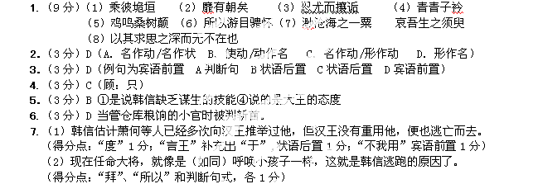【参考译文】
当初，淮阴人韩信，家境贫寒，没有好的德行，不能被推选去做官，又不会经商做买卖谋生，常常跟着别人吃闲饭，人们大都厌恶他。韩信曾经在城下钓鱼，有位在水边漂洗丝绵的老太太看到他饿了，就拿饭来给他吃。韩信非常高兴，对那位老太太说：“我一定会重重地报答您老人家。”老太太生气地说：“男子汉大丈夫不能自己养活自己！我不过是可怜你这位公子才给你饭吃，难道是希图有什么报答吗？！”
淮阴县屠户中的青年里有人侮辱韩信道：“你虽然身材高大，好佩带刀剑，内心却是胆小如鼠的。”并趁机当众羞辱他说：“韩信你要真的不怕死，就来刺我。若是怕死，就从我的胯下爬过去！”韩信于是仔细地打量了那青年一会儿，便俯下身子，从他的双腿间钻了过去，匍匐在地。满街市的人都嘲笑韩信，认为他胆小。
待到项梁渡过淮河北上，韩信持剑去投奔他，留在项梁部下，一直默默无闻。项梁失败后，韩信又归属项羽，项羽任他作了郎中。韩信曾多次向项羽献策以求重用，但项羽却不予采纳。汉王刘邦进入蜀中，韩信又逃离楚军归顺了汉王，仍然不为人所知。做了个管仓库粮饷的小官，后来韩信犯了法，应判处斩刑，与他同案的十三个人都已遭斩首，轮到韩信时，韩信抬头仰望，恰好看见了滕公夏侯婴，便说道：“汉王难道不想得取天下吗？为什么要斩杀壮士啊！”滕公觉得他的话不同凡响，又见他外表威武雄壮，就释放了他而不处斩，并与他交谈，欢喜异常，随即将这情况奏报给了汉王。汉王于是授给韩信治粟都尉的官职，但还是没认为他有什么不寻常之处。
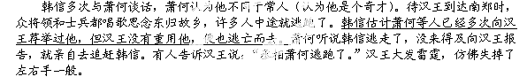
过了一两天，萧何来拜见汉王。汉王又怒又喜，骂萧何道：“你为什么逃跑呀？”萧何说：“我不敢逃跑哇，我是去追赶逃跑的人啊。”汉王说：“你追赶的人是谁呀？”萧何道：“是韩信。”汉王又骂道：“将领们逃跑的已是数以十计，你都不去追找，说追韩信，纯粹是撒谎！”萧何说：“那些将领很容易得到。至于像韩信这样的人，却是天下无双的杰出人才啊。大王您如果只想长久地在汉中称王，自然没有用得着韩信的地方；倘若您要争夺天下，除了韩信，就没有可与您图谋大业的人了。只看您作哪种抉择了！”汉王说：“我也是想要东进的，怎么能够忧郁沉闷地长久居住在这里呢？”萧何道：“如果您决计向东发展，那么能任用韩信，韩信就会留下来，如若不能使用他，他终究还是要逃跑的。”汉王说：“那我就看在你的面子上任他作将军吧。”萧何说：“即便是做将军，韩信也不会留下来的。”汉王道：“那就任他为大将军吧。”萧何说：“太好了。”于是汉王就想召见韩信授给他官职。萧何说：“大王您向来傲慢无礼，现在要任命大将军了，就如同呼喝小孩儿一样，这便是韩信要离开的原因啊。您如果要授给他官职，就请选择吉日，进行斋戒，设置拜将的坛台和广场，准备举行授职的完备仪式，这才行啊。”汉王应允了萧何的请求。众将领闻讯都很欢喜，人人各自以为自己会得到大将军的职务。但等到任命大将军时，竟然是韩信，全军都惊讶不已。
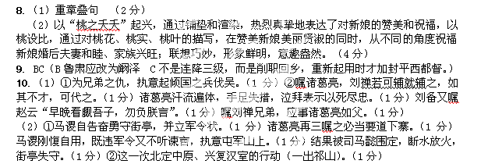11. （6分）
（1）在第一章中孔子强调自己教育坚持“诲人不倦”的态度；在第二章中孔子却有“则不复也。”（即不再教他）的态度。（2分）
（2）这两章里体现孔子的育人态度看似矛盾，其实并不矛盾。从“不愤不启，不悱不发”，可见孔子非常注重学生自身的学习主动性，他强调学生首先需要进行独立思考，尝试表达，只有在学生进行主动学习的基础上，老师才会对学生进行启发诱导。只有在学生没有良好的学习态度和思考动机的时候，他才“则不复也”。如果学生自身有求学之心，他就会诲人不倦。
12. A、C（A项，屈原既有崇高的神的一面，也有人性的一面，“另一种”并不排斥前一种；
C项，古城的描写，是为了说明屈原也是一个人，具有人性的一面。）
13．（4分）“愤怒地随水而去”的意思是屈原矢志报国却惨遭流放，愤而投江；（2分）“留恋地随水而归”的意思是屈原因为思念故国、亲人而魂归故土。（2分）
14．（6分）①将屈原与钟馗相联系，说明作为人的屈原已被神化，受百姓朝拜，引发读者的阅读兴趣；②钟馗是镇邪避妖打鬼的神，为民造福；而屈原有忠心为国、情系苍生而九死不悔的精神，二者的精神品质相似；③引出下文，为后文表达应将屈原还原为真实的人作铺垫。
15．（1）蹴；（1分） （2）把“摩”改为“摹”（1分） （3）把引号改为书名号（1分）
16. C （A、指环境幽静生活安逸的地方。借指一种空想的脱离现实斗争的美好境界。
B、形容建筑物高大华丽。C、最先受到攻击或遭到灾难。D、比喻差别极大。）
17. （7分）答案示例：
